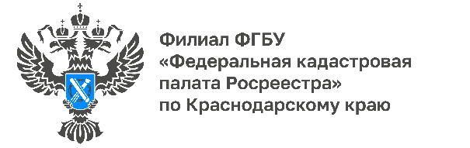

Публичная кадастровая карта: плюсыиспользования сервиса

Публичная кадастровая карта (ПКК) является удобным сервисом, который в режиме онлайн предоставляет общедоступные сведения из
Единого государственного реестра недвижимости (ЕГРН). Эксперты Кадастровой палаты по Краснодарскому краю рассказали о возможностях кадастровой карты.
Сервис предназначен для получения общей информации о территории и расположенных на ней объектах. С помощью неготакже возможно получить сведения о кадастровой стоимости, площади назначения объекта недвижимости, местонахождении собственного дома или земельного участка. Кроме того,карта позволяет узнать кадастровую стоимость здания многоэтажного жилого дома или торгового центра, выяснить, в каком году построено понравившееся здание
и многое другое.
Плюсами использованияприложения являются:
- широкий выбор различных инструментов;
- настраиваемые слои и ссылки на сервисы получения услуг;
- объекты в привязке к съемке местности со спутника-можно распечатать или поделиться нужным фрагментом;
- 24 часа онлайн, регистрация не требуется.
ПКК содержит актуальные сведения, связанные со свободными земельными участками для жилищного строительства и для туристической деятельности благодаря наличию таких сервисов, как «Земля для застройки» и «Земля для туризма».
«Для тех граждан, кто хочет узнать о работе картыдля поисказемельных участков и территорий жилищного строительства, предусмотрена пошаговая инструкция. Помимо этого, пользователь может открыть режим обучения, который позволяет ознакомиться с представленнымиинструментами карты»,- отмечаетзаместитель директора-главный технолог Кадастровой палаты по Краснодарскому краюАндрей Власенко.
Сервис обладает не только широким спектром инструментов, но и разнообразием видов карт, среди которых:
- Единая электронная картографическая карта;
- Картографическая основа ПКК;
- Карта России из открытых данных;
- Цифровые ортофотопланы ФФПД;
- Космические снимки Esri.
Приложение имеет возможность перемещать карту в заданном направлении, менять ее масштаб и управлять видимостью слоев. Отметим, чтосервис на протяжении всей своей работы в полном объеме сохраняет экстенты карт, которые сформированы с помощью функций перемещения и масштабирования карты.
Подробную информацию о ПКК и ее преимуществах также можно узнать на сайте Кадастровой палаты по Краснодарскому краю в разделе «Сервисы и услуги».
______________________________________________________________________________________________________
Пресс-служба Кадастровой палаты по Краснодарскому краю
 | press23@23.kadastr.ru |  | https://t.me/kadastr_kuban

